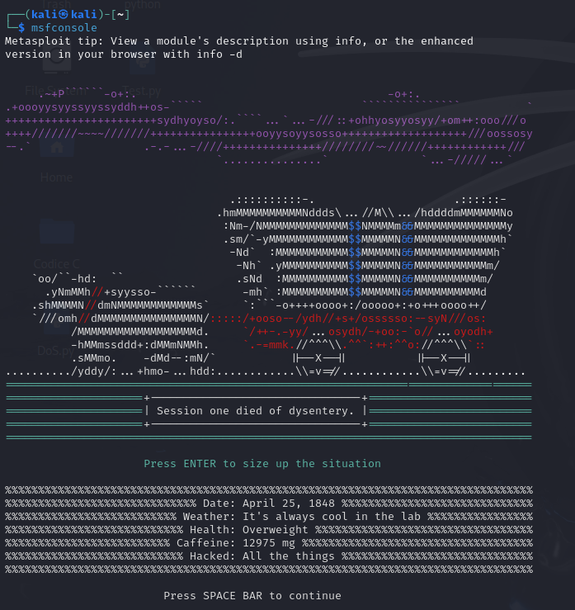

msfconsole

search telnet_version  
use auxiliary/scanner/telnet/telnet_version + arp scan per vedere gli ip della metasploitable

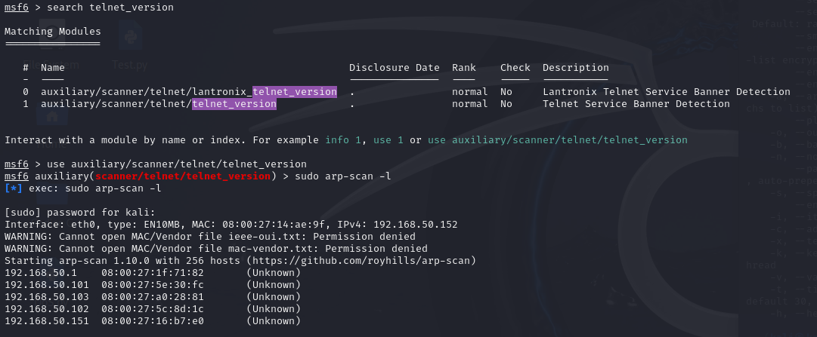

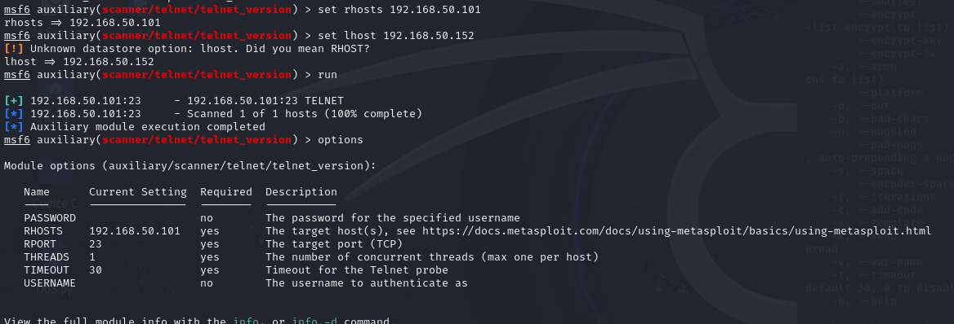

ho settato l’rhost con l’ip della metasploitable

e run per cominciare

ho poi mandato il comando telnet + ip della macchina per entrare dentro tramite terminale

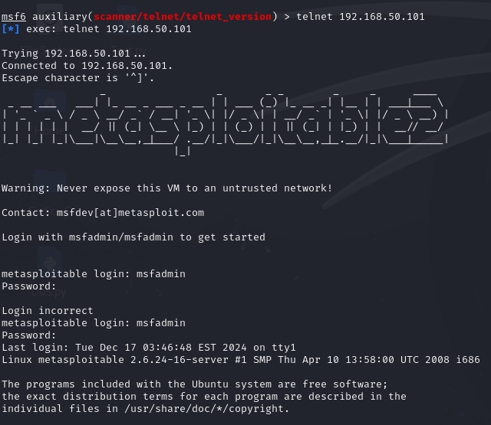

**EXTRA**

Quel che ho realizzato è una backdoor su Windows Xp utilizzando il gioco **Prato Fiorito**, chiamato anche **Win Mine**. Attivo msfvenom sulla kali e scarico online un file zip contenente il gioco prato fiorito versione windows xp.

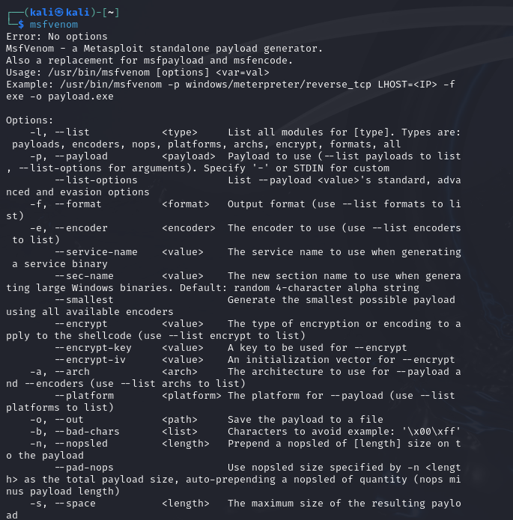

con il comando msfvenom imposto il payload Meterpreter con connessione proxy impostando l’ip della macchina kali, impostando la porta (4444) il file di prato fiorito (winmine.exe) ed il file di output ovvero la backdoor.

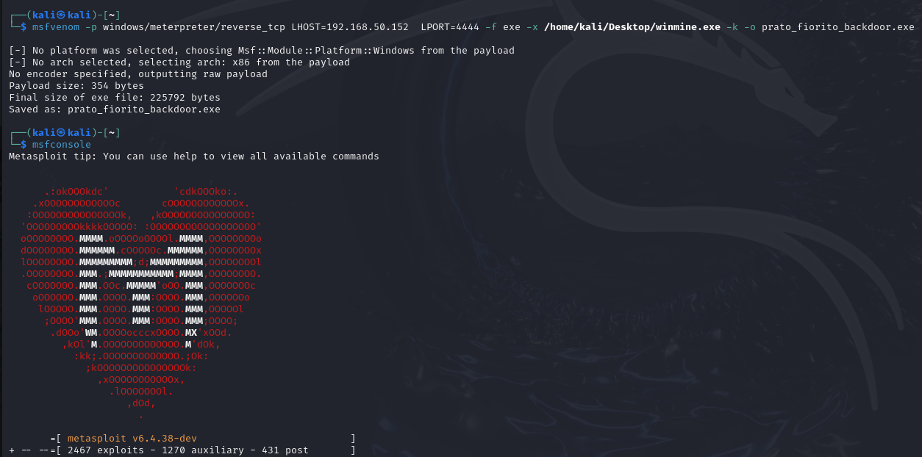

successivamente ho impostato lhost (ip kali) ,lport 4444 e payload windows/meterpreter/reverse_tcp

mando l’exploit ed ha successo, sono all’interno della windows XP con il meterpreter

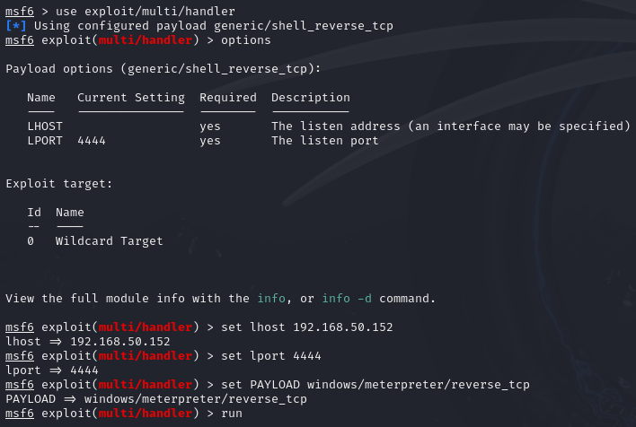

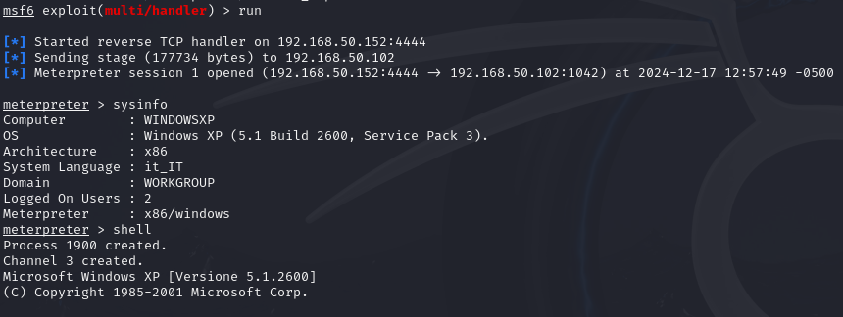

uploado direttamente il file sulla windows xp   


copio il file sul desktop per farlo apparire in windows xp e lancio l’esecuzione della backdoor.

